**ГОСУДАРСТВЕННОЕ ОБРАЗОВАТЕЛЬНОЕ УЧРЕЖДЕНИЕ**

**ВЫСШЕГО ПРОФЕССИОНАЛЬНОГО ОБРАЗОВАНИЯ**

**"ДОНЕЦКИЙ НАЦИОНАЛЬНЫЙ ТЕХНИЧЕСКИЙ УНИВЕРСИТЕТ"**

Лабораторная работа № 6

Тема: «Ассемблер. Обработка чисел. Арифметические операции с числами в BCD-формате»

Проверил: Выполнил:

асс. каф. ПИ ст. гр. ПИ-18б

Ищенко А.П. Моргунов А. Г.

____.____.2020г. ____.____.2020г.

асс. каф. ПИ

Павлюк Е.Н.

____.____.2020г.

Донецк – 2019

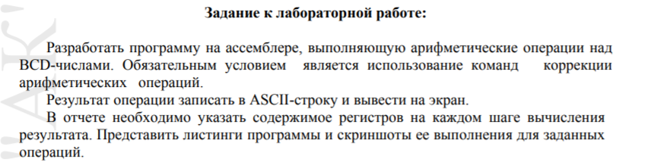







**1. Сложение**

**1823+52=1875**

**Шаг 1:**



**Шаг 2:**



**Шаг 3:**



**Шаг 4:**



**Шаг 5:**



**Шаг 6:**



**2. Вычитание**

**1823-52=1771**

**Шаг 1:**



**Шаг 2:**



**Шаг 3:**



**Шаг 4:**



**Шаг 5:**



**Шаг 6:**



**3. Деление**

**3723/5=708**

**Шаг 1:**



**Шаг 2:**



**Шаг 3:**



**Шаг 4:**



**Шаг 5:**



**Шаг 6:**



**Шаг 7:**



**Листинг**

.386

.model flat, stdcall

option casemap :none

include \masm32\include\masm32.inc

include \masm32\include\kernel32.inc

include \masm32\macros\macros.asm

includelib \masm32\lib\masm32.lib

includelib \masm32\lib\kernel32.lib

.data

a db 18h, 23h

b db 0h, 52h

x db 37, 23

y db 5

ad db 0h, 0h

de db 0h, 0h

del db 0h, 0h

.code

start:

;сложение

mov al, b+1 ;

add al, a+1 ;

daa ;

mov ad+1, al

mov al, b ;

adc al, a ;

daa ;

mov ad, al

;сложение

;вычитание

mov al, a+1 ;

sub al, b+1 ;

das ;

mov de+1, al

mov al, a ;

sbb al, b ;

daa ;

mov de, al

;вычитание

;деление

xor ah, ah

mov al, x ;

aad ;

div y ;

mov del+0, al

mov al, x+1 ;

aad ;

div y ;

mov del+1, al

;деление

exit

end start